本校までのアクセス及び駐車場のご案内
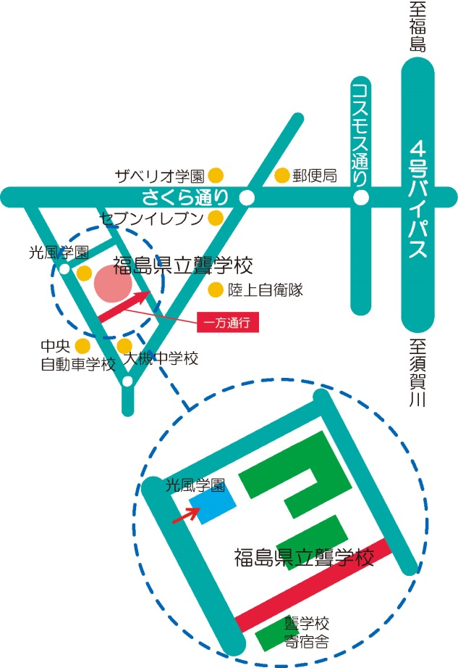



学校南側の道路は一方通行になっておりますので、→の方向（中央自動車学校側）よりお入りください。

